重庆市2012年初中毕业暨高中招生考试
数学试题
（全卷共五个大题，满分150分，考试时间120分钟）
注意事项：
1．试题的答案书写在答题卡（卷）上，不得在试卷上直接作答．
2．作答前认真阅读答题卡（卷）上的注意事项．
3．考试结束，由监考人员将试题和答题卡（卷）一并收回．
一、选择题：（本大题10个小题，每小题4分，共40分）在每个小题的下面，都给出了代号为A、B、C、D的四个答案，其中只有一个是正确的，请将答题卡上题号右侧正确答案所对应的方框涂黑（或将正确答案的代号填人答题卷中对应的表格内）.
1．在一3，一1,0,2这四个数中，最小的数是（ ）
A．一3B．一1C.0D.2
2．下列图形中，是轴对称图形的是（ ）
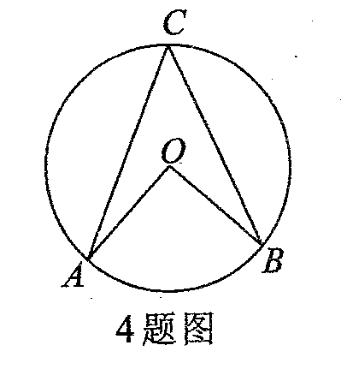
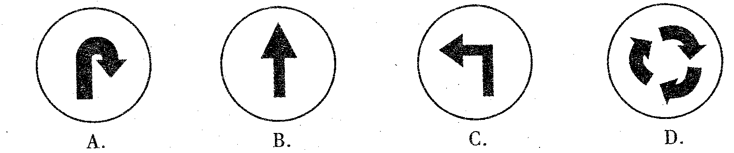
3．计算的结果是( )
A.2ab B. C. D.4．
4.已知：如图，OA,OB是⊙O的两条半径，且OA⊥OB，点C在⊙O上则∠ACB的度数为()
A.45° B.35° C.25° D.20°
5．下列调查中，适宜采用全面调查（普查）方式的是（ ）
A调查市场上老酸奶的质量情况B．调查某品牌圆珠笔芯的使用寿命
C．调查乘坐飞机的旅客是否携带了危禁物品D．调查我市市民对伦敦奥运会吉祥物的知晓率
6．已知：如图，BD平分∠ABC，点E在BC上，EF//AB．若∠CEF=100°，则∠ABD的度数为()
A.60°B.50°C.40°D.30°
7．已知关于x的方程2x+a一9=0的解是x=2，则a的值为( )
A.2 B.3 C.4 D.5
8.2012年“国际攀岩比赛”在重庆举行．小丽从家出发开车前去观看，途中发现忘了带门票，于是打电话让妈妈马上从家里送来，同时小丽也往回开，遇到妈妈后聊了一会儿，接着继续开车前往比赛现场．设小丽从家出发后所用时间为t，小丽与比赛现场的距离为S．下面能反映S与t的函数关系的大致图象是()
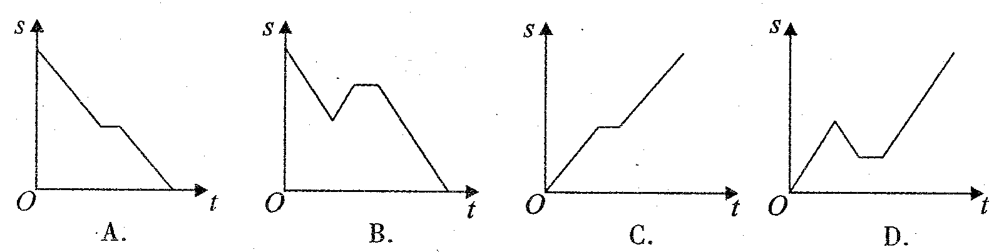
9下列图形都是由同样大小的五角星按一定的规律组成，其中第①个图形一共有2个五角星，第②个图形一共有8个五角星，第③个图形一共有18个五角星，…，则第⑥个图形中五角星的个数为( )
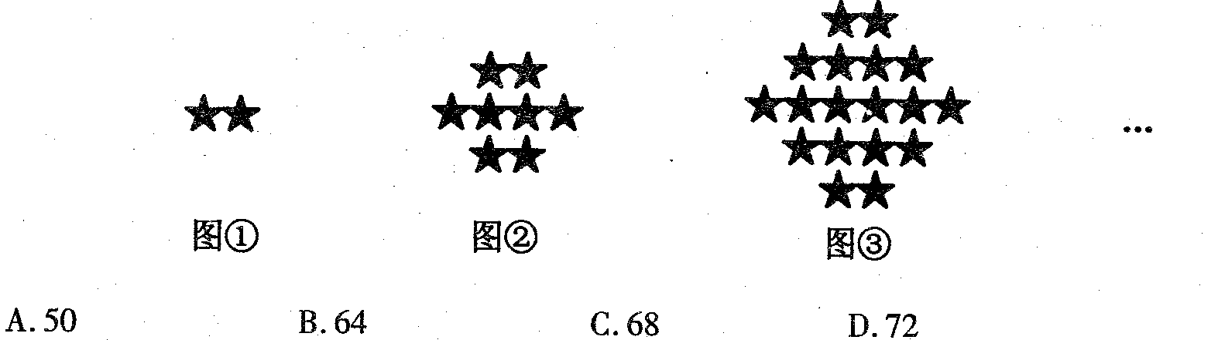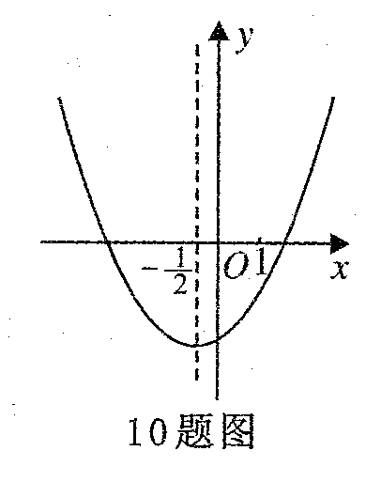
10．已知二次函数的图象如图所示对称轴为。下列结论中，正确的是（ ）
A.abc>0 B.a+b=0 C.2b+c>0 D.4a十c<2b
二、填空题：（本大题6个小题，每小题4分，共24分）请将每小题的答案直接填在答题卡（卷）中对应的横线上，
11．据报道，2011年重庆主城区私家车拥有量近38000辆．将数380000用科学记数法表示为________
12．已知△ABC∽△DEF，△ABC的周长为3，△DEF的周长为1，则ABC与△DEF的面积之比为_______
13．重庆农村医疗保险已经全面实施。某县七个村中享受了住院医疗费用报销的人数分别为：20,24,27,28,31,34,38，则这组数据的中位数是___________
14．一个扇形的圆心角为120°，半径为3，则这个扇形的面积为___________（结果保留π）
15．将长度为8厘米的木棍截成三段，每段长度均为整数厘米．如果截成的三段木棍长度分别相同算作同一种截法（如：5,2,1和1,5,2)，那么截成的三段木棍能构成三角形的概率是____________
16．甲、乙两人玩纸牌游戏，从足够数量的纸牌中取牌．规定每人最多两种取法，甲每次取4张或(4一k）张，乙每次取6张或（6一k张（k是常数，0<k<4)．经统计，甲共取了15次，乙共取了17次，并且乙至少取了一次6张牌，最终两人所取牌的总张数恰好相等，那么纸牌最少有____________张
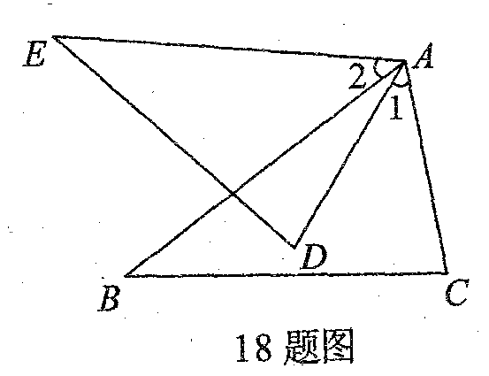
三、解答题：（本大题4个小题，每小题6分，共24分）解答时每小题必须给出必要的演算过程或推理步骤，请将解答书写在答题卡（卷）中对应的位置上．
17.计算：
18．已知：如图，AB=AE，∠1＝∠2，∠B=∠E。求证：BC=ED。
19．解方程：
20．已知：如图，
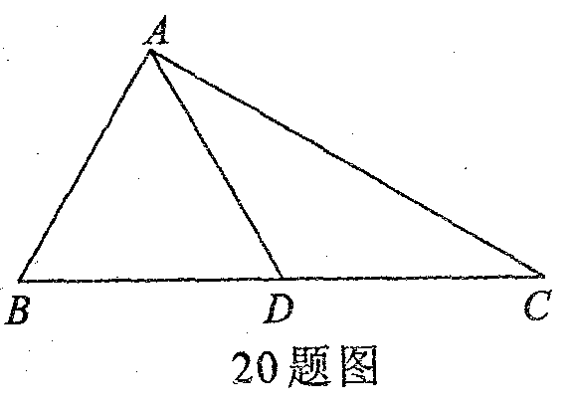
21、如图，在Rt△ABC中，∠BAC=90°，点D在BC边上，且△ABD是等边三角形。若AB=2，求△ABC的周长。（结果保留根号）

四、解答题：（本大题4个小题，每小题10分，共40分）
解答时每小题必须给出必要的演算过程或推理步骤，请将解答书写在答题卡（卷）中对应的位置上．
21、先化简，再求值：，其中是不等式组的整数解。
22．已知：如图，在平面直角坐标系中，一次函数的图象与反比例函数的图象交于一、三象限内的A、B两点，与x轴交于C点，点A的坐标为（2,m)，点B的坐标为（n，－2），tan∠BOC＝。
(l）求该反比例函数和一次函数的解析式；
(2）在x轴上有一点E(O点除外），使得△BCE与△BCO的面积相等，求出点E的坐标．
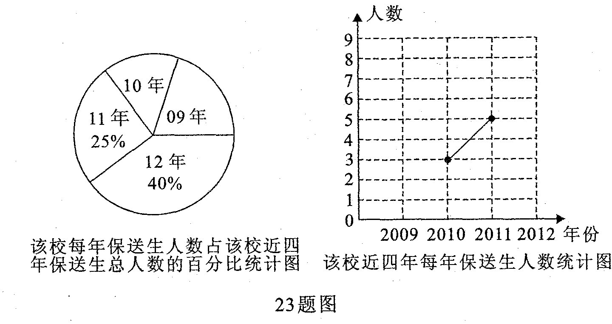
23．高中招生指标到校是我市中考招生制度改革的一项重要措施．某初级中学对该校近四年指标到校保送生人数进行了统计，制成了如下两幅不完整的统计图：

(1)该校近四年保送生人数的极差是_____________．请将折线统计图补充完整；
(2)该校2009年指标到校保送生中只有1位女同学，学校打算从中随机选出2位同学了解他们进人高中阶段的学习情况．请用列表法或画树状图的方法，求出所选两位同学恰好是1位男同学和1位女同学的概率．
24．已知：如图，在菱形ABCD中，F为边BC的中点，DF与对角线AC交于点M，过M作ME⊥CD于点E,∠1=∠2。
(1）若CE=1，求BC的长；(2）求证AM=DF+ME。

五、解答题：（本大题2个小题，第25小题10分，第26小题12分，共22分）解答时每小题必须给出必要的演算过程或推理步骤，请将解答书写在答题卡（卷）中对应的位置上．
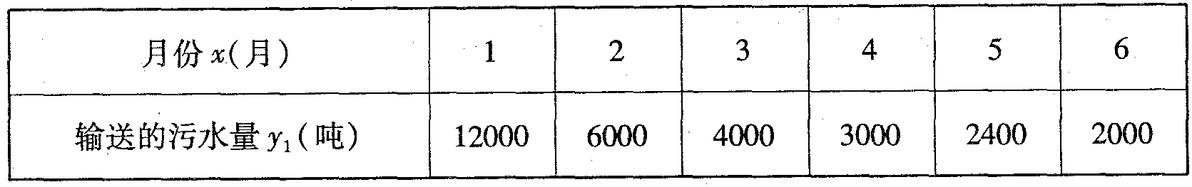
25．企业的污水处理有两种方式，一种是输送到污水厂进行集中处理，另一种是通过企业的自身设备进行处理。某企业去年每月的污水量均为12000吨，由于污水厂处于调试阶段，污水处理能力有限，该企业投资自建设备处理污水，两种处理方式同时进行。1至6月，该企业向污水厂输送的污水量（吨）与月份(，且取整数）之间满足的函数关系如下表：

7至12月，该企业自身处理的污水量（吨）与月份(，且取整数）之间满足二次函数关系式为。其图象如图所示。1至6月，污水厂处理每吨污水的费用：（元）与月份x之间满足函数关系式：，该企业自身处理每吨污水的费用：（元）与月份x之间满足函数关系式：；7至12月，污水厂处理每吨污水的费用均为2元，该企业自身处理每吨污水的费用均为1.5元．(l）请观察题中的表格和图象，用所学过的一次函数、反比例函数或二次函数的有关知识，分别直接写出与之间的函数关系式；
(2）请你求出该企业去年哪个月用于污水处理的费用W（元）最多，并求出这个最多费用；
(3）今年以来，由于自建污水处理设备的全面运行，该企业决定扩大产能并将所有污水全部自身处理，估计扩大产能后今年每月的污水量都将在去年每月的基础上增加a%，同时每吨污水处理的费用将在去年12月份的基础上增加（a一30)%，为鼓励节能降耗，减轻企业负担，财政对企业处理污水的费用进行50％的补助．若该企业每月的污水处理费用为18000元，请计算出a的整数值．
(参考数据：)
26．已知：如图，在直角梯形ABCD中，AD//BC，∠B=90°,AD=2,BC=6,AB=3。E为BC边上一点，以BE为边作正方形BEFG，使正方形BEFG和梯形ABCD在BC的同侧．
(l）当正方形的顶点F恰好落在对角线AC上时，求BE的长；
(2）将（l）问中的正方形BEFG沿BC向右平移，记平移中的正方形BEFC为正方形B'EFG，当点E与点C重合时停止平移．设平移的距离为t，正方形B'EFG的边EF与AC交于点M，连接B'D,B'M，DM，是否存在这样的t，使△B'DM是直角三角形？若存在，求出t的值；若不存在，请说明理由；
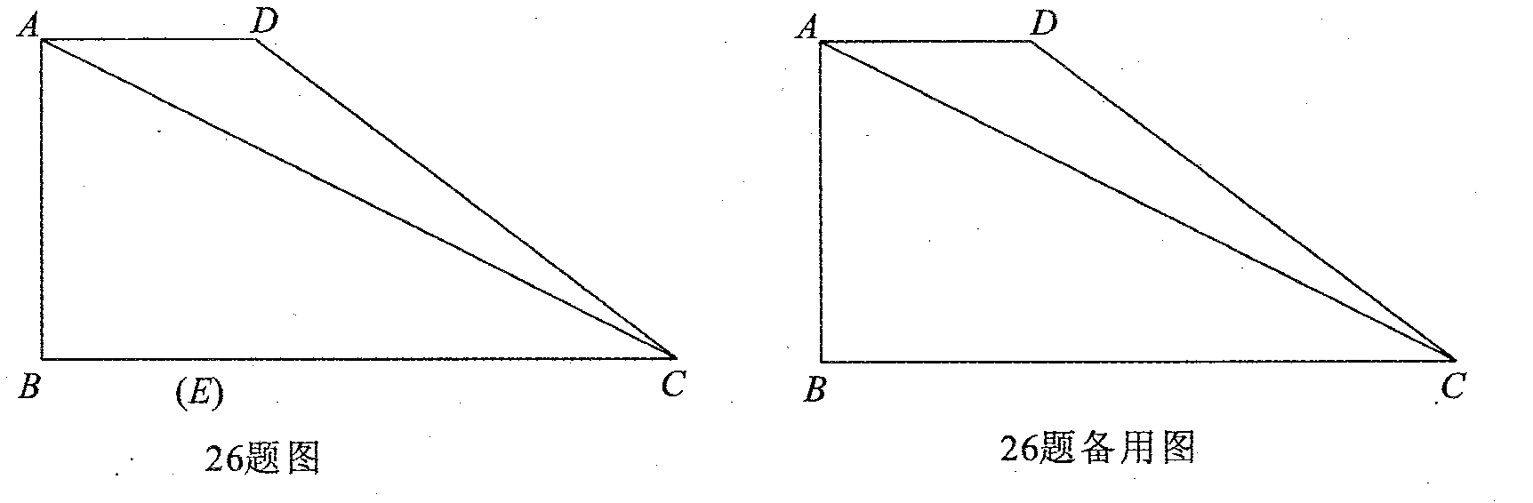
(3）在（2）问的平移过程中，设正方形B'EFG与△ADC重叠部分的面积为S，请直接写出S与t之间的函数关系式以及自变量t的取值范围．



